Rapport Projet final : Classification de la qualité du vin

Anissa Brignone
Perrine GRELET
Ingé 2 BDML 1

1. Introduction
Le but du projet est de prédire si un vin est bon ou pas à partir de mesures faites en laboratoire (acidité, pH, alcool, sucre, etc.).
On a utilisé le jeu de données Wine Quality de l’UCI. Il contient 6 497 vins portugais (vinho verde), rouges et blancs. Pour chaque vin, on a 11 mesures et une note de 0 à 10 donnée par des dégustateurs.
Comme demandé dans le sujet, on a transformé la note en deux classes : un vin est bon si sa note est de 7 ou plus, sinon il est considéré comme mauvais.
Au final, le modèle qu’on a gardé est un SVM. Il trouve 83 % des bons vins du jeu de test, avec un F1 de 0,545 et une AUC de 0,853 (proche de 1 donc très fiable).

2. Préparation des données

Chargement
On charge les données avec la bibliothèque ucimlrepo. Il n’y a aucune valeur manquante. Toutes les mesures sont des nombres. On a ajouté une colonne is_red qui vaut 1 si le vin est rouge et 0 s’il est blanc. On a donc 12 variables en tout.

Répartition des notes
La plupart des vins ont 5 ou 6 (environ 77 %). Les notes très basses ou très hautes sont rares, et certaines n’apparaissent jamais (0, 1, 2 et 10).
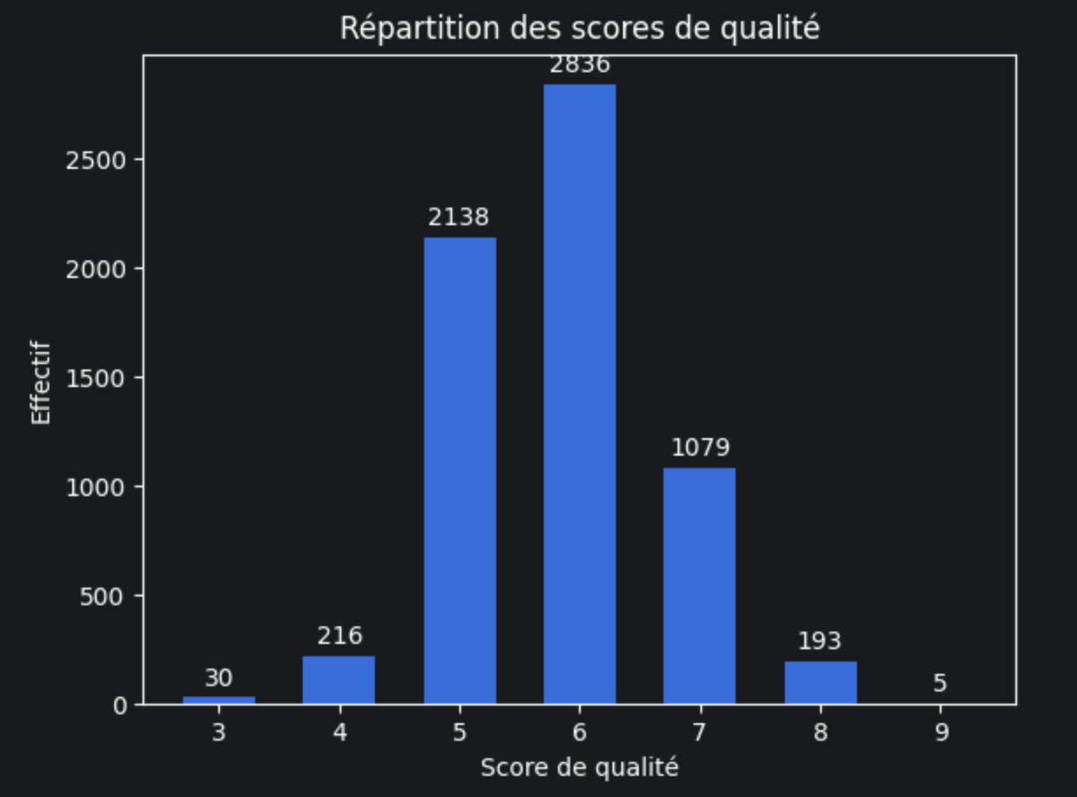
Figure : répartition des scores de qualité.

Passage en deux classes
Après le passage en bon / mauvais, on a 5 220 mauvais vins (80,3 %) et 1 277 bons vins (19,7 %). Les classes sont donc très déséquilibrées. Un modèle qui dirait « mauvais » à chaque fois aurait déjà environ 80 % de bonnes réponses, sans rien avoir appris. C’est pour ça qu’on regarde surtout le F1, le rappel et l’AUC, et pas seulement l’accuracy. On a aussi mis class_weight='balanced' quand le modèle le permet.
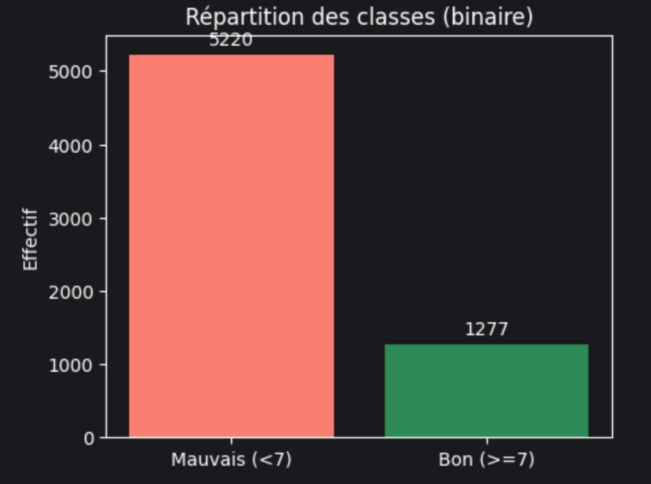
Figure : répartition des classes.

Doublons
On a trouvé 1 177 lignes en double (18,1 %), c’est-à-dire des vins avec exactement les mêmes mesures et la même note. Le problème, c’est qu’un même vin peut se retrouver à la fois dans le train et dans le test. Le modèle « reconnaît » alors le vin au lieu de vraiment prédire. On l’a vérifié avec un kNN : son F1 passe de 0,642 avec les doublons à 0,529 sans. On a donc supprimé les doublons. Il reste 5 320 vins, dont 19 % de bons.

Séparation train / test
On a gardé 80 % des vins pour l’entraînement (4 256) et 20 % pour le test (1 064). La séparation est stratifiée, donc il y a 19 % de bons vins des deux côtés. On a séparé les données avant toute mise à l’échelle ou sélection de variables, pour que le jeu de test ne serve qu’à l’évaluation finale.

3. Analyse exploratoire

Distributions
Plusieurs variables ont beaucoup de petites valeurs et quelques très grandes (distribution étirée vers la droite). C’est surtout le cas de chlorides (asymétrie de 5,40), sulphates (1,80), fixed_acidity (1,72), volatile_acidity (1,50) et residual_sugar (1,44). Le pH, la densité et l’alcool sont plus équilibrés.

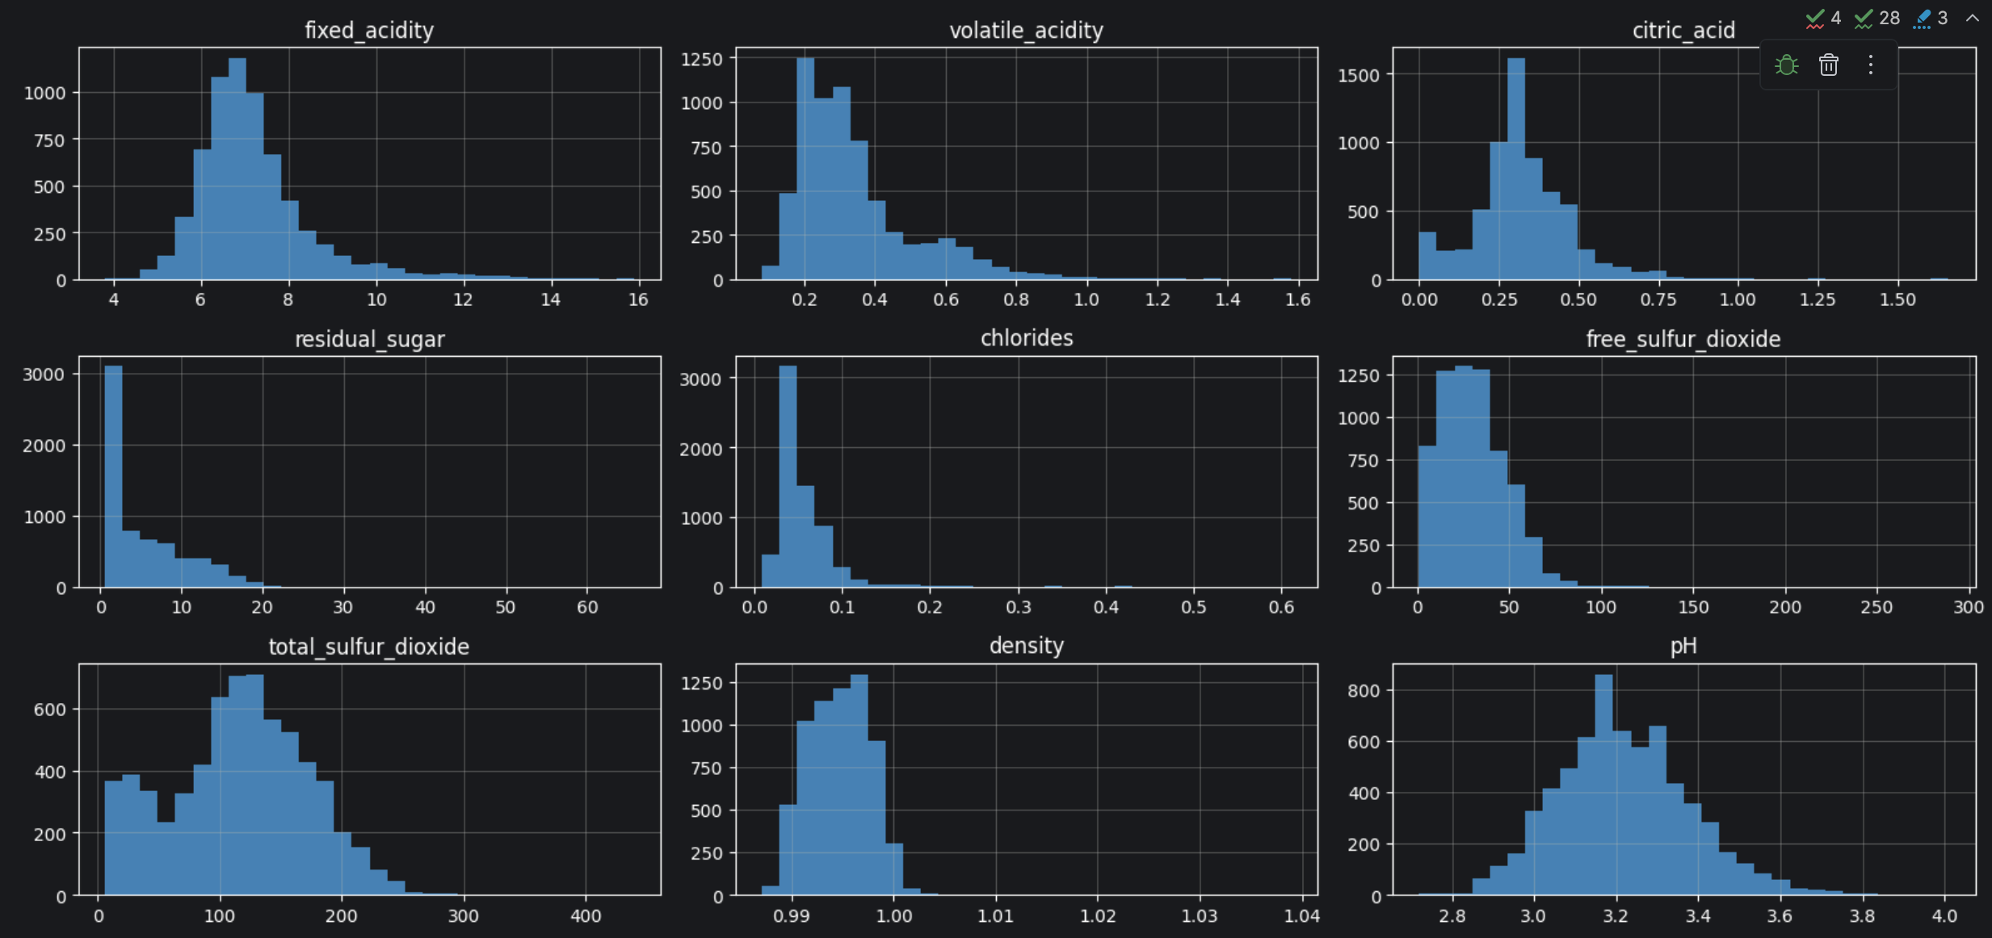
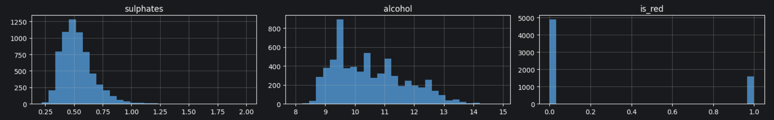
Figure : histogrammes des variables.

Valeurs aberrantes
Les boxplots montrent beaucoup de valeurs extrêmes. Mais elles restent possibles pour un vin (un vin très sucré ou très salé par exemple), donc ce ne sont pas forcément des erreurs. En plus, si on les supprimait, on perdrait des bons vins, alors qu’il y en a déjà peu. On a donc décidé de les garder et d’utiliser un RobustScaler. Il se base sur la médiane et l’écart interquartile, donc les valeurs extrêmes le gênent moins.

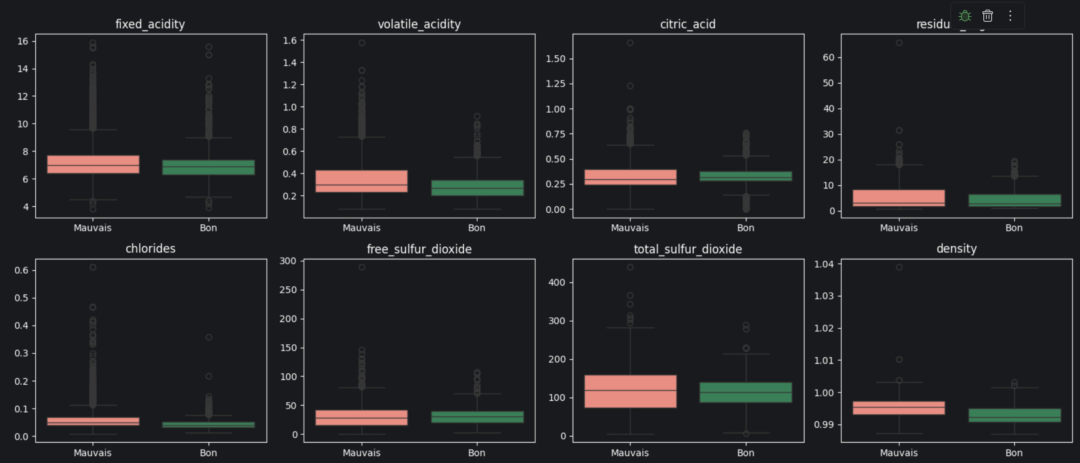
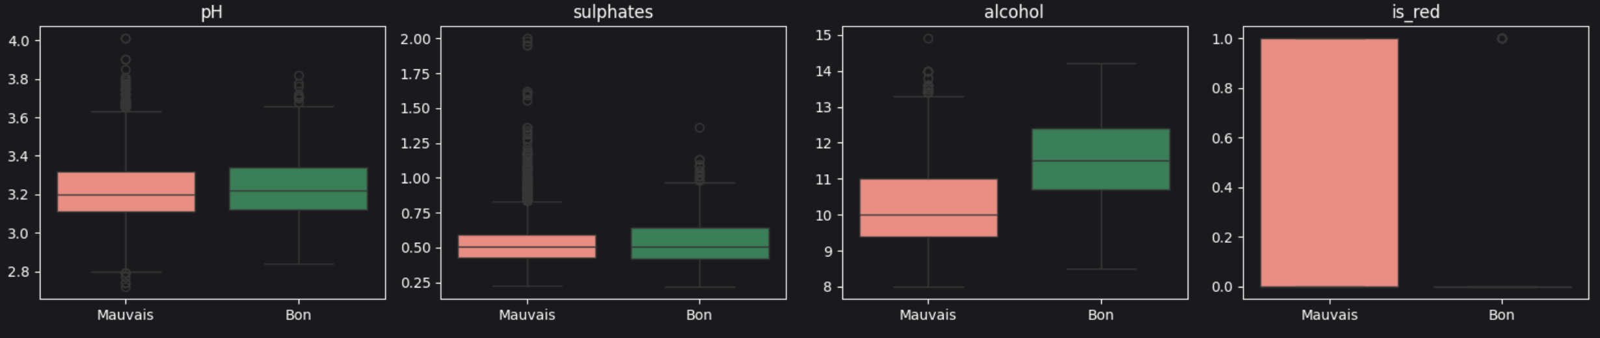
Figures : boxplots des variables, boxplots selon la classe.
Pour voir si ce choix change quelque chose, on a comparé le RobustScaler et le StandardScaler en validation croisée (F1 moyen sur 5 plis) :
Modèle | F1 RobustScaler | F1 StandardScaler
Régression logistique | 0,530 | 0,532
kNN | 0,471 | 0,477
Arbre de décision | 0,430 | 0,431
Naive Bayes | 0,494 | 0,494
SVM | 0,549 | 0,545
Les deux donnent presque les mêmes résultats (0,006 d’écart au maximum). Le RobustScaler n’améliore donc pas vraiment les scores, mais on l’a gardé parce qu’il est plus adapté quand il y a des valeurs extrêmes.

Lien avec la qualité
Quand on compare bons et mauvais vins, les bons vins ont plus d’alcool, moins d’acidité volatile et une densité plus faible. L’alcool est la variable la plus liée à la note (corrélation de 0,44). Ensuite viennent la densité (−0,31), l’acidité volatile (−0,27) et les chlorures (−0,20). Toutes les autres sont en dessous de 0,12. Les liens avec la note sont donc assez faibles, ce qui laisse prévoir des résultats moyens.

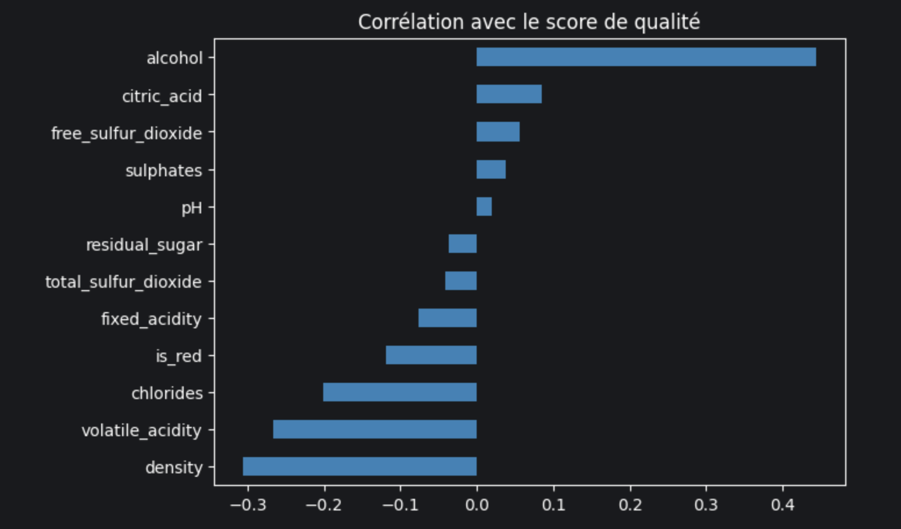
Figure : corrélation avec le score de qualité.

Corrélations entre variables
Certaines variables sont liées entre elles : free_sulfur_dioxide et total_sulfur_dioxide (0,72), density et alcohol (−0,69), density et residual_sugar (0,55), density et fixed_acidity (0,46). C’est logique, puisque l’alcool est moins dense que l’eau et le sucre plus dense. Ces liens peuvent gêner la régression logistique et Naive Bayes.

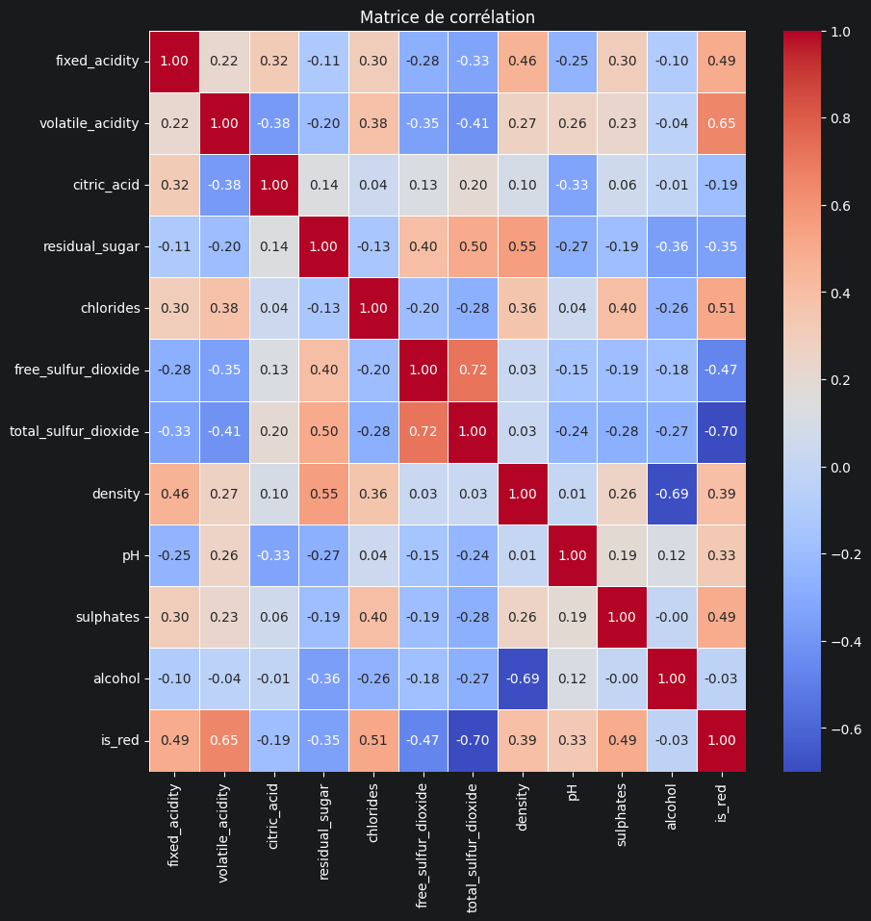
Figure : matrice de corrélation.

ACP
Avec l’ACP, il faut 8 composantes sur 12 pour garder 90 % de l’information. On ne simplifie donc pas beaucoup le jeu de données : les variables ne se ressemblent pas assez pour être résumées en 2 ou 3 axes. Le cercle des corrélations confirme ce qu’on a vu dans la matrice : density et alcohol vont dans des sens opposés, et les deux variables de SO₂ vont dans le même sens.

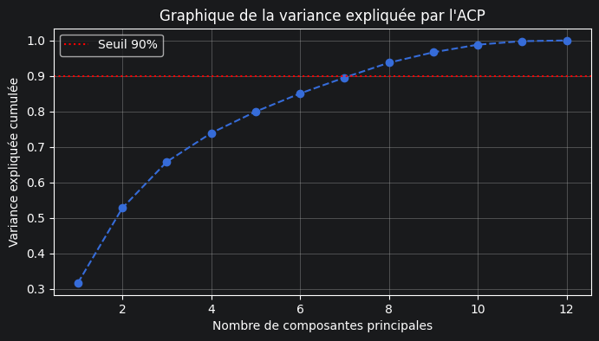
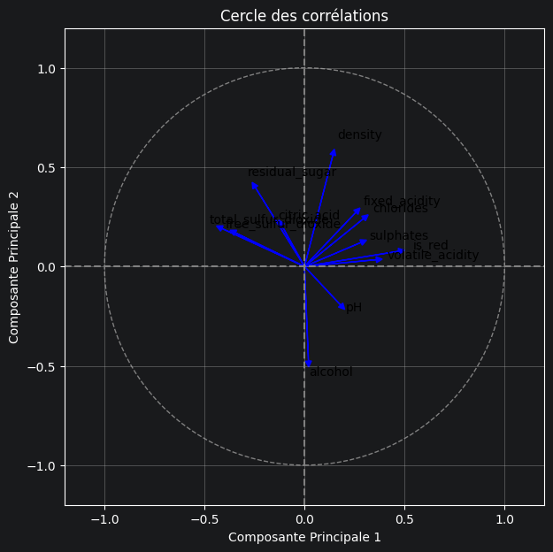
Figures : variance expliquée par l’ACP, cercle des corrélations.

4. Sélection de variables
Pour savoir quelles variables comptent le plus, on a utilisé trois méthodes, toutes calculées sur le train uniquement :
- la corrélation de chaque variable avec la cible ;
- les coefficients de la régression logistique (sur les données standardisées), qui montrent si une variable fait monter ou baisser la probabilité d’être un bon vin ;
- l’importance des variables dans un Random Forest, qui montre leur poids dans les arbres.
Les trois méthodes donnent à peu près le même classement. L’alcool arrive en premier (corrélation de 0,42, coefficient de +0,62, importance de 0,20), puis la densité (corrélation de −0,30, coefficient de −1,37). Ensuite viennent chlorides et volatile_acidity, qui jouent en négatif. La variable is_red ne sert presque à rien (importance de 0,003).
On remarque aussi que residual_sugar (+0,98) et fixed_acidity (+0,78) ont de gros coefficients alors qu’ils sont peu corrélés à la cible. Ça vient du fait qu’ils sont liés à la densité, donc il ne faut pas trop se fier à ces coefficients.

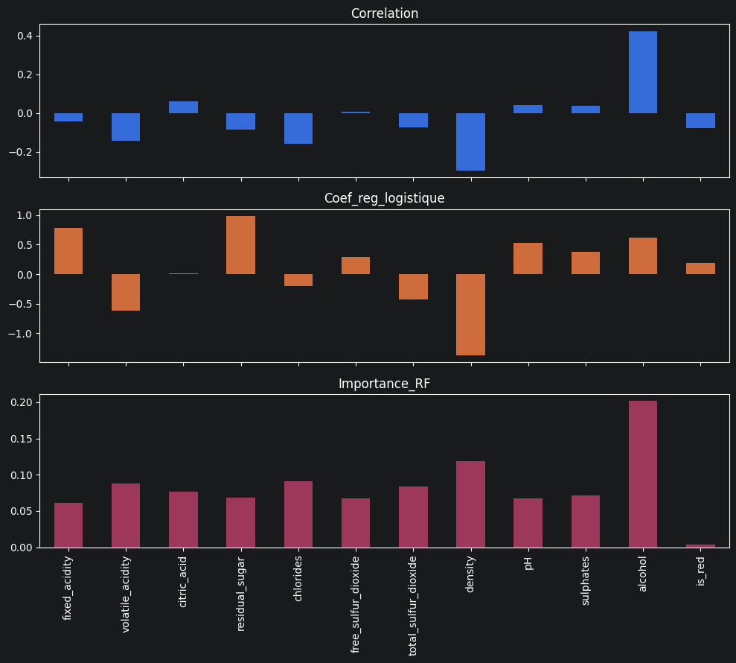
Figure : les trois critères de sélection.
Ensuite, on a testé en validation croisée si réduire le nombre de variables aidait les modèles (F1 moyen sur 5 plis, réglages par défaut) :
Modèle | Toutes les variables (12) | 8 meilleures variables (RF) | ACP (90 %)
Régression logistique | 0,530 | 0,535 | 0,492
k-NN | 0,471 | 0,436 | 0,411
Arbre de décision | 0,430 | 0,415 | 0,384
Naive Bayes | 0,494 | 0,503 | 0,392
SVM | 0,549 | 0,527 | 0,508
Garder toutes les variables marche mieux pour le k-NN, l’arbre et le SVM. Les 8 variables améliorent un tout petit peu la régression logistique et Naive Bayes, mais l’écart est très faible. L’ACP donne les moins bons résultats pour les cinq modèles, parce qu’elle mélange les variables et perd de l’information utile. On a donc gardé les 12 variables.

5. Choix des modèles
On a testé les cinq modèles demandés. Ils fonctionnent de façons différentes, ce qui permet de comparer plusieurs approches.
Modèle | Type | Avantages | Inconvénients ici
Régression logistique | Linéaire | Simple et facile à interpréter, sert de référence | Gênée par les variables liées entre elles et par l’échelle
k-NN | Non linéaire, basé sur les distances | Ne suppose rien sur la forme des données | Sensible à l’échelle et aux valeurs extrêmes, ne peut pas équilibrer les classes
Arbre de décision | Non linéaire, basé sur des règles | Pas besoin de mise à l’échelle, peu gêné par les valeurs extrêmes | Apprend trop le train s’il est trop profond
Naive Bayes | Probabiliste | Très rapide | Suppose des variables indépendantes et de forme gaussienne, ce qui n’est pas le cas ici
SVM (noyau RBF) | Non linéaire | Peut séparer des classes de façon non linéaire, le paramètre C permet de gérer le bruit | Sensible à l’échelle, difficile à interpréter

Méthode suivie pour tous les modèles
- Chaque modèle est mis dans un Pipeline avec le RobustScaler. Comme ça, la mise à l’échelle est apprise seulement sur la partie entraînement de chaque pli, et le test n’influence pas le modèle.
- On met class_weight='balanced' quand c’est possible (tous les modèles sauf le k-NN et Naive Bayes), pour donner plus de poids aux bons vins.
- La validation croisée se fait sur 5 plis, en gardant la même proportion de bons vins dans chaque pli.
- On compare surtout les modèles avec le F1 sur les bons vins et l’AUC.

6. Résultats des modèles par défaut
On a d’abord entraîné les modèles avec leurs réglages par défaut, puis on les a évalués sur le jeu de test (1 064 vins, dont 202 bons).
Modèle | Accuracy | Précision | Rappel | F1 | AUC
Régression logistique | 0,730 | 0,394 | 0,782 | 0,524 | 0,817
k-NN | 0,844 | 0,627 | 0,441 | 0,517 | 0,820
Arbre de décision | 0,801 | 0,475 | 0,470 | 0,473 | 0,674
Naive Bayes | 0,733 | 0,382 | 0,653 | 0,482 | 0,759
SVM | 0,738 | 0,407 | 0,832 | 0,546 | 0,852
Sur ce test, un modèle qui dirait toujours « mauvais » aurait déjà 81 % d’accuracy. L’accuracy ne suffit donc pas pour comparer les modèles. Par exemple, le k-NN (0,844) et l’arbre (0,801) ont une bonne accuracy, mais ils ratent plus de la moitié des bons vins (rappel de 0,441 et 0,470).
Le SVM a le meilleur F1 (0,546) et la meilleure AUC (0,852). Il trouve 83 % des bons vins, mais il se trompe souvent quand il dit qu’un vin est bon (précision de 0,407). C’est l’effet de class_weight='balanced', qui le pousse à prédire plus souvent « bon ». La régression logistique a le même comportement (rappel de 0,782, précision de 0,394).
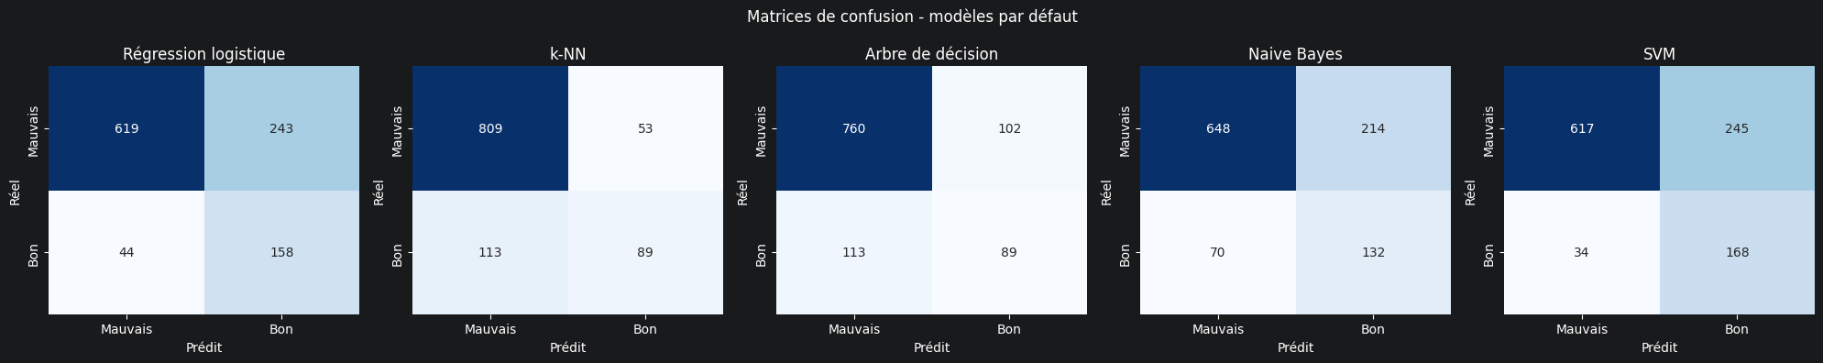
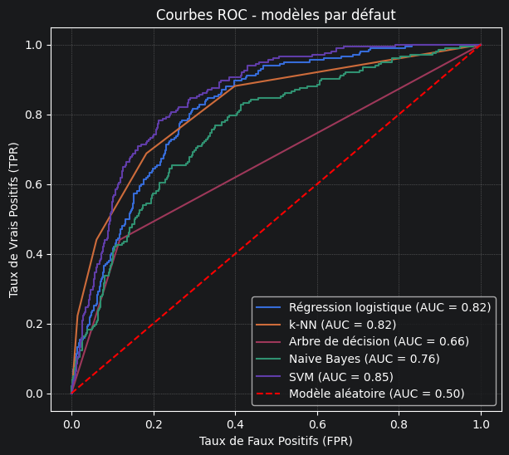
Figures : matrices de confusion et courbes ROC des modèles par défaut.

7. Optimisation des hyperparamètres
On a cherché les meilleurs réglages de chaque modèle sur le train, en validation croisée sur 5 plis, en cherchant le meilleur F1. On a utilisé un Grid Search (qui teste toutes les combinaisons) pour quatre modèles. Pour le SVM, la grille était plus grande, donc on a utilisé un Random Search, qui teste seulement 15 combinaisons tirées au hasard sur 36.
Modèle | Recherche | Valeurs testées | Meilleurs réglages | F1 (CV)
Régression logistique | Grid | C de 0,001 à 100 | C = 0,01 | 0,537
k-NN | Grid | k de 3 à 21, poids, distance (p = 1 ou 2) | k = 5, distance de Manhattan, poids par distance | 0,496
Arbre de décision | Grid | profondeur, minimum par feuille, critère | entropy, profondeur 3, 20 par feuille | 0,515
Naive Bayes | Grid | var_smoothing de 1e-11 à 1e-5 | 1e-11 | 0,494
SVM | Random (15) | C de 0,1 à 10, gamma de 0,01 à 1 | C = 0,5, gamma = 0,2 | 0,547
Résultats des modèles optimisés sur le jeu de test :
Modèle | Accuracy | Précision | Rappel | F1 | AUC
Régression logistique | 0,725 | 0,389 | 0,792 | 0,522 | 0,815
k-NN | 0,846 | 0,622 | 0,480 | 0,542 | 0,829
Arbre de décision | 0,709 | 0,366 | 0,733 | 0,488 | 0,791
Naive Bayes | 0,733 | 0,382 | 0,653 | 0,482 | 0,759
SVM | 0,738 | 0,406 | 0,827 | 0,545 | 0,853
L’optimisation n’améliore pas beaucoup les résultats. Le k-NN gagne 0,025 de F1 en validation croisée. L’arbre gagne 0,015 de F1 sur le test et surtout 0,117 d’AUC (de 0,674 à 0,791), parce qu’on l’a limité à une profondeur de 3. La régression logistique et Naive Bayes ne changent presque pas. Le SVM garde le même F1 (0,546 puis 0,545), mais ses nouveaux réglages donnent un modèle plus simple qui colle moins au train. Les réglages par défaut étaient donc déjà corrects : ce sont surtout les données qui limitent les résultats.
Après optimisation, le SVM reste le meilleur en AUC (0,853) et en F1 (0,545), juste devant le k-NN (0,542). Le choix dépend de ce qu’on veut. Pour trouver le plus de bons vins possible, le SVM ou la régression logistique sont les meilleurs (rappel au-dessus de 0,79). Pour éviter de classer un vin « bon » à tort, le k-NN est meilleur (précision de 0,622).

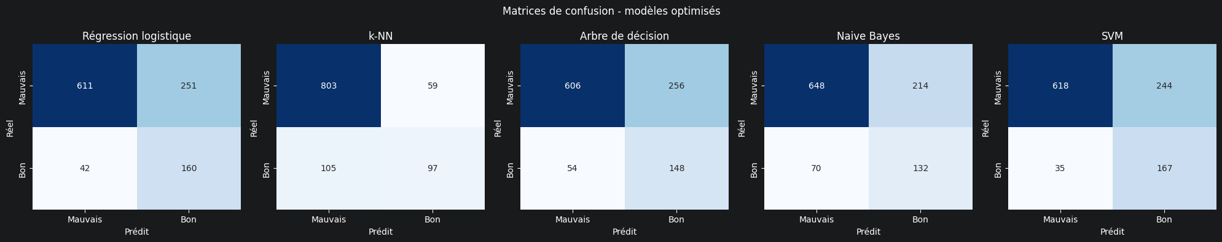
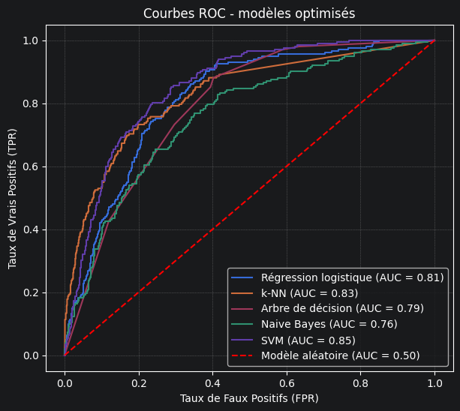
Figures : matrices de confusion et courbes ROC des modèles optimisés.

8. Compromis biais / variance
Pour voir si un modèle apprend trop ou pas assez, on compare son F1 sur le train, en validation croisée et sur le test. Si le score est bien meilleur sur le train qu’en validation croisée, le modèle apprend le train par cœur (variance élevée). Si le score est faible partout, le modèle est trop simple (biais élevé).
Modèle (optimisé) | F1 train | F1 validation croisée | F1 test | Écart train − CV
Régression logistique | 0,536 | 0,537 | 0,522 | 0,000
kNN | 1,000 | 0,496 | 0,542 | 0,504
Arbre de décision | 0,525 | 0,515 | 0,488 | 0,010
Naive Bayes | 0,496 | 0,494 | 0,482 | 0,002
SVM | 0,583 | 0,547 | 0,545 | 0,037
- Régression logistique et Naive Bayes : les scores sont presque les mêmes partout, autour de 0,5. Ces modèles sont trop simples pour ces données, donc biais élevé.
- kNN : il a 1,0 sur le train mais 0,496 en validation croisée. Avec les poids par distance, chaque vin du train est son propre voisin, donc il retient le train par cœur. C’est une variance très élevée.
- Arbre de décision : l’écart est faible mais le score est moyen. Comme on l’a limité à une profondeur de 3, il est devenu trop simple, donc plutôt du côté du biais.
- SVM : c’est lui qui a le meilleur F1 en validation croisée (0,547), avec un petit écart avec le train (0,037) et un score de test proche (0,545). C’est le meilleur compromis.

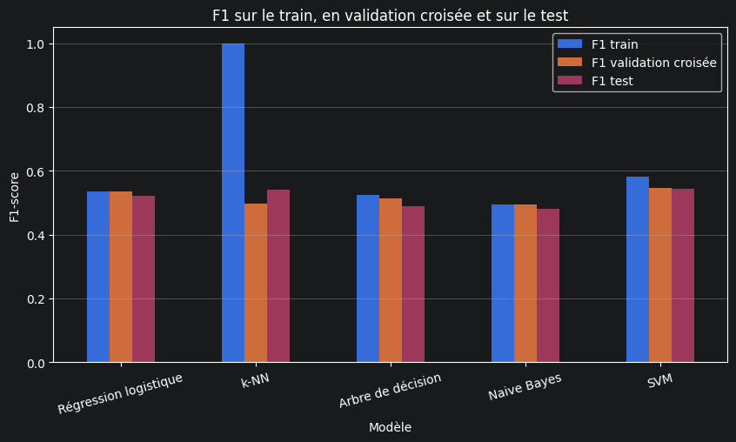
Figure : F1 sur le train, en validation croisée et sur le test.

9. Conclusion
On a gardé le SVM à noyau RBF (avec le RobustScaler, class_weight='balanced', C = 0,5 et gamma = 0,2). On l’a choisi parce qu’il a le meilleur F1 en validation croisée et le meilleur compromis biais / variance. Le jeu de test confirme ce choix : AUC de 0,853, F1 de 0,545, il trouve 83 % des bons vins, mais avec une précision de 0,406.

Limites
Les résultats restent moyens (F1 autour de 0,55). On voit trois raisons. D’abord, la note vient d’une dégustation, donc elle est en partie subjective et ne dépend pas seulement de la chimie du vin. Ensuite, il n’y a que 19 % de bons vins. Enfin, à part l’alcool, les variables sont peu liées à la note.

Ce qu’on a appris
Les doublons faussaient nos premiers résultats, il fallait les enlever avant de séparer train et test. L’accuracy n’était pas une bonne mesure à cause du déséquilibre des classes, c’est pour ça qu’on a utilisé le F1 et l’AUC. Et l’ACP comme la sélection de variables n’ont pas amélioré les modèles.

Améliorations possibles
- Changer le seuil de décision selon ce qu’on veut : trouver plus de bons vins ou faire moins d’erreurs.
- Essayer de rééquilibrer les classes avec SMOTE.
- Passer au logarithme les variables très étirées.
- Tester des modèles d’ensemble comme la forêt aléatoire ou le gradient boosting.

Application web
En bonus, on a fait une application Streamlit qui reprend les étapes du projet et donne la prédiction du SVM pour un vin. On peut entrer les mesures à la main ou tirer un vrai vin du jeu de test. Elle se lance avec la commande streamlit run app.py.

